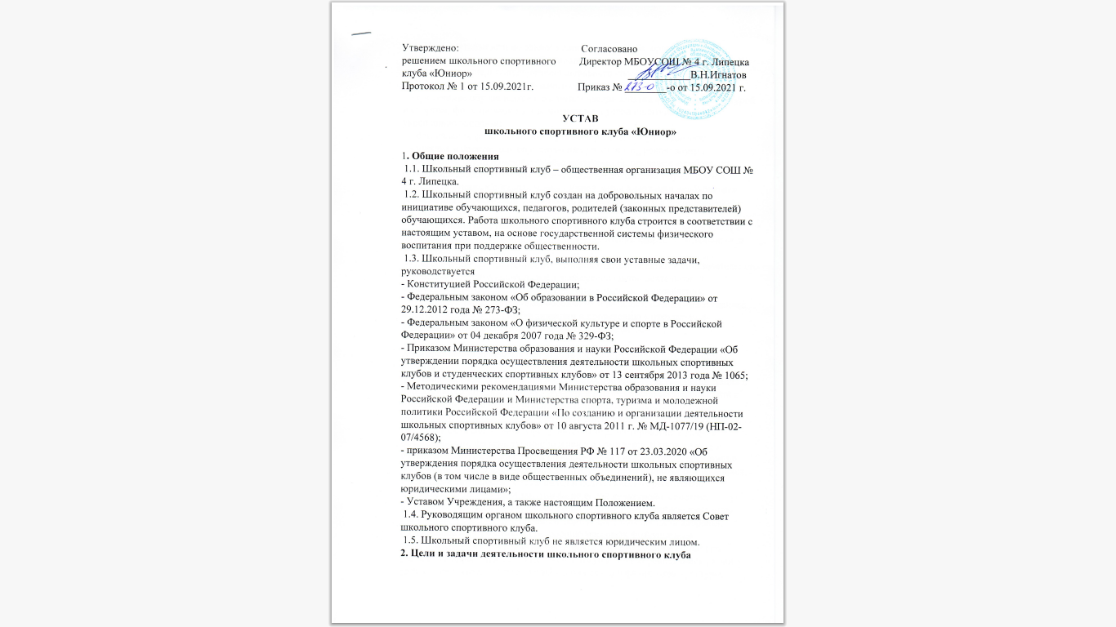

2.1. Цель деятельности школьного спортивного клуба: организация деятельности по вовлечению обучающихся в занятия физической культурой и спортом, развитие и популяризация школьного спорта.

2.2. Задачи деятельности школьного спортивного клуба:

- вовлечение обучающихся в систематические занятия физической культурой и спортом, формирование у них мотивации и устойчивого интереса к укреплению здоровья;

- организация физкультурно-спортивной работы с обучающимися;

- участие в спортивных соревнованиях различного уровня: внутри Учреждения, среди образовательных организаций; проведение работы по пропаганде здорового образа жизни; оказание содействия обучающимся, членам спортивных сборных команд Учреждения в создании необходимых условий для эффективной организации образовательного и тренировочного процессов;

- организация спортивно-массовой работы с обучающимися, в том числе с обучающимися, имеющими отклонения в состоянии здоровья, ограниченные возможности здоровья;

- обеспечение консультационного сопровождения педагогов образовательного учреждения, реализующих в своей профессиональной деятельности физкультурно-оздоровительное и спортивно-массовое направления;

- совершенствование системы обобщения и распространения эффективного педагогического опыта по организации и проведению физкультурно-оздоровительных и спортивно-массовых направлений.

**3. Направления деятельности школьного спортивного клуба, формы работы**

3.1. Направления деятельности школьного спортивного клуба: организация и проведение спортивных, физкультурных и оздоровительных мероприятий в Учреждении, в том числе организация и проведения школьного этапа городской Спартакиады общеобразовательных учреждений города Липецка, Президентских состязаний, Президентских игр, тестирования в рамках Всероссийского физкультурно-спортивного комплекса «Готов к труду и обороне» и других мероприятий по решению их Оргкомитетов. воспитание физических и морально-волевых качеств, укрепление здоровья обучающихся, социальной активности обучающихся и педагогических работников Учреждения, посредством занятий физической культурой и спортом; проведение работы по физической реабилитации обучающихся, имеющих отклонение в состоянии здоровья, ограниченные возможности здоровья, привлечение их к участию и проведению массовых физкультурно-оздоровительных и спортивных мероприятий; формирование команд по различным видам спорта и обеспечение их участия в соревнованиях разного уровня; пропаганда в Учреждении основных идей физической культуры, спорта, здорового образа жизни; поощрение обучающихся, добившихся высоких показателей в физической культуре и спорте; информирование обучающихся о проводимых спортивных, физкультурных и оздоровительных мероприятиях в Учреждении, других организациях города.

3.2. Основными формами работы школьного спортивного клуба являются занятия в секциях, группах и командах, комплектующихся с учетом пола, возраста, уровня физической и спортивно-технической подготовки, а также состояния здоровья обучающихся.

3.3 Клуб может являться базой для организации мероприятий в рамках реализации своих функций и направлений деятельности.

**4. Права, обязанности и ответственность школьного спортивного клуба**

4.1. Школьный спортивный клуб имеет право в порядке, предусмотренном действующим законодательством: свободно распространять информацию о своей деятельности; участвовать в выработке решений органов управления школой; проводить собрания; осуществлять полномочия, предусмотренные законами об общественных объединениях; выступать с инициативами по вопросам, имеющим отношение к реализации своих уставных целей, вносить предложения в органы государственной власти и органы местного самоуправления, органы управления школой и организации, занимающиеся развитием спорта; поддерживать прямые контакты и связи с другими образовательными, спортивными организациями и клубами; может осуществлять иные права, предусмотренные действующим законодательством РФ, и соответствующие уставным целям и задачам школьного спортивного клуба.

4.2. Школьный спортивный клуб обязан: соблюдать законодательство Российской Федерации, общепризнанные принципы и нормы, касающиеся сферы своей деятельности, а также нормы, предусмотренные настоящим уставом и иными учредительными документами; ежегодно информировать общественность о своей деятельности.

**5. Права и обязанности участников школьного спортивного клуба**

5.1. Участниками школьного спортивного клуба могут быть физические лица, достигшие возраста 7 лет.

5.2. Все участники школьного спортивного клуба имеют равные права и обязанности.

5.3. Участники школьного спортивного клуба имеют право: избирать и быть избранными в руководящий орган клуба; участвовать во всех мероприятиях, проводимых клубом; вносить предложения по вопросам совершенствования деятельности клуба; использовать символику клуба; входить в состав сборной команды клуба; получать всю необходимую информацию о деятельности клуба.

5.4. Члены спортивного клуба школы обязаны: соблюдать устав школьного спортивного клуба; выполнять решения, принятые Советом школьного спортивного клуба; посещать спортивные секции школьного спортивного клуба по избранному виду спорта; принимать активное участие в спортивно-массовых и физкультурно-оздоровительных мероприятиях образовательного учреждения; соблюдать рекомендации врача по вопросам самоконтроля и соблюдения правил личной гигиены; быть дисциплинированным и требовать дисциплины от других; показывать личный пример здорового образа жизни и культуры болельщика; способствовать укреплению материально-спортивной базы школы, бережно относиться к имуществу спортклуба и спортивному инвентарю; помогать младшим в овладении спортивными навыками; создавать и поддерживать авторитет и спортивные традиции образовательного учреждения.

**6. Руководящие органы школьного спортивного клуба**

6.1. Постоянно действующим руководящим органом школьного спортивного клуба является Совет школьного спортивного клуба, избираемый всеми участниками школьного спортивного клуба. Председателем Совета школьного спортивного клуба является руководитель школьного спортивного клуба.

6.2. Совет школьного спортивного клуба осуществляет права и исполняет обязанности от имени школьного спортивного клуба.

6.3. Совет школьного спортивного клуба решает все вопросы, связанные с деятельностью Совет школьного спортивного клуба.

6.4. Совет школьного спортивного клуба содействует реализации инициатив обучающихся во внеклассной деятельности: изучает интересы и потребности школьников в сфере внеклассной и внешкольной деятельности, создает условия для их реализации, привлекает обучающихся к организации воспитательной и спортивной работы в образовательном учреждении. Содействует организации спортивных программ и проектов на территории образовательного учреждения и вне ее.

6.5. Председатель школьного спортивного клуба (руководитель школьного спортивного клуба) выполняет организационно-распорядительные функции, непосредственно представляет школьный спортивный клуб в органах местного самоуправления, организациях и общественных объединениях.

6.6. Председатель школьного спортивного клуба (руководитель школьного спортивного клуба) организует подготовку и проведение заседаний Совета школьного спортивного клуба.

**7. Документы и отчетность школьного спортивного клуба**

7.1. В спортивном клубе школы ведется следующая документация: план спортивно-массовых, физкультурно-спортивных и социально-значимых мероприятий на учебный год; календарный план спортивно-массовых мероприятий; программы, расписание занятий спортивных секций, кружков, объединений дополнительного образования физкультурно-спортивной направленности; журнал учета занятий в спортивных секциях, кружках, объединениях дополнительного образования физкультурно-спортивной направленности; отчеты о работе школьного спортивного клуба за учебный год.

**8. Финансирование деятельности клуба.**

8.1. Администрация школы предоставляет школьному спортивному клубу в бесплатное пользование школьные спортивные сооружения, инвентарь и оборудование.

**9. Реорганизация и ликвидация школьного спортивного клуба**

9.1. Реорганизацию школьного спортивного клуба осуществляют по решению Совета школьного спортивного клуба.

9.2. Документы и отчетность школьного спортивного клуба при его ликвидации передают по свободной описи организации-правопреемнику, либо в архив.